関数グラフ

SQRT
関数 sqrt([x])
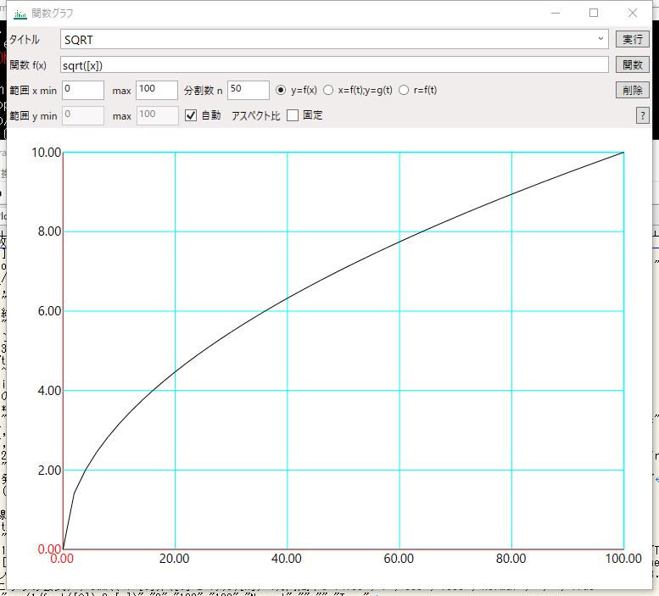
種別 y = f(x)
y = sqrt(x)
範囲
x = 0 ～ 100
y = auto

放物線
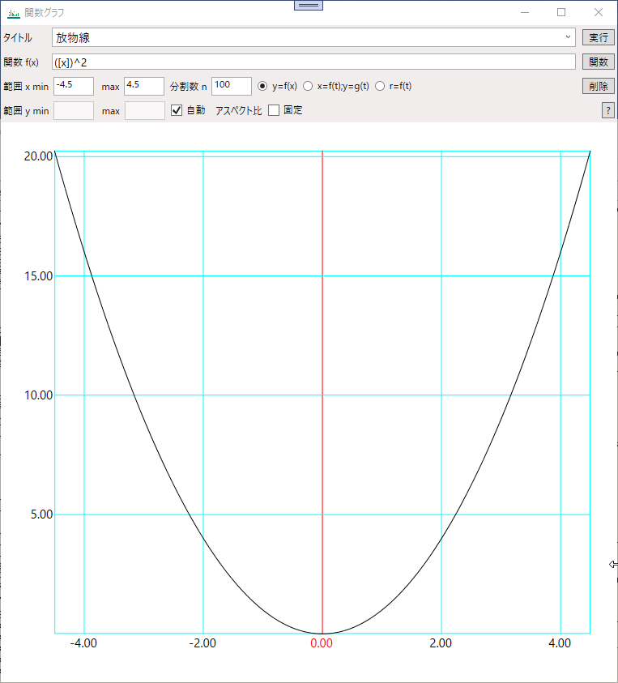
関数 ([x])^2
種別 y = f(x)
y = x^2
範囲
x = -4.5 ～ 4.5
y = auto

二次曲線

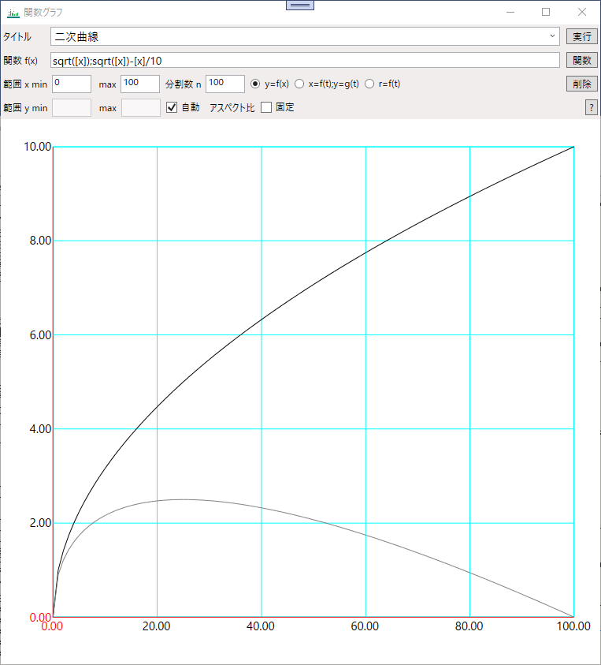
関数 sqrt([x]);sqrt([x])-[x]/10

種別 y = f(x)

y =sqrt(x)

y = sqrt(x) - x / 10

範囲

x = 0 ～ 100

y = auto

2次曲線+3次曲線

関数 ([x])^2+([x])^3;([x])^2;([x])^3

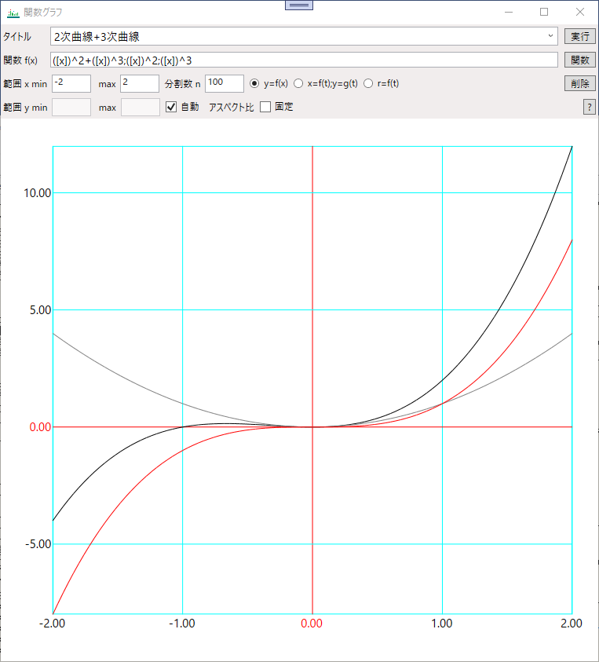
種別 y = f(x)

y = x^2 + x^3

y = x^2

y = x^3

範囲
x = -2 ～ 2
y = auto

三角関数

関数 1/tan([x]);$1/sin([x]);1/cos([x]) (式の先頭に$をつけるとコメント扱いになる)

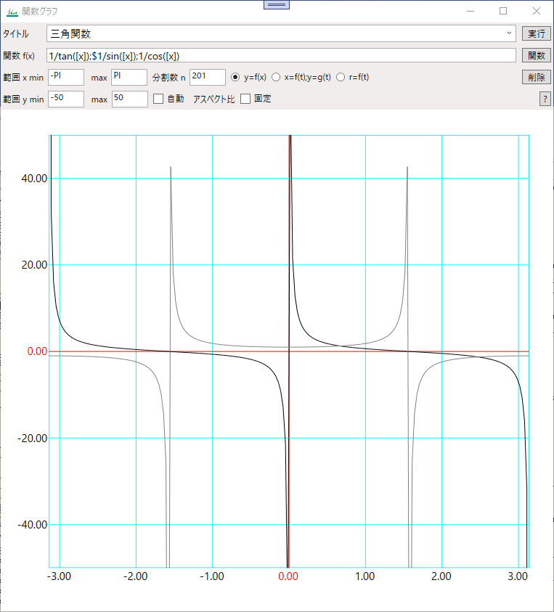
種別 y = f(x)

y = 1 / tan(t)

y = 1 / sin(t) (表示されていない)

y = 1 / cos(t)

範囲

t = -π ～ π

y = -50 ～ 50

パラメトリックの円

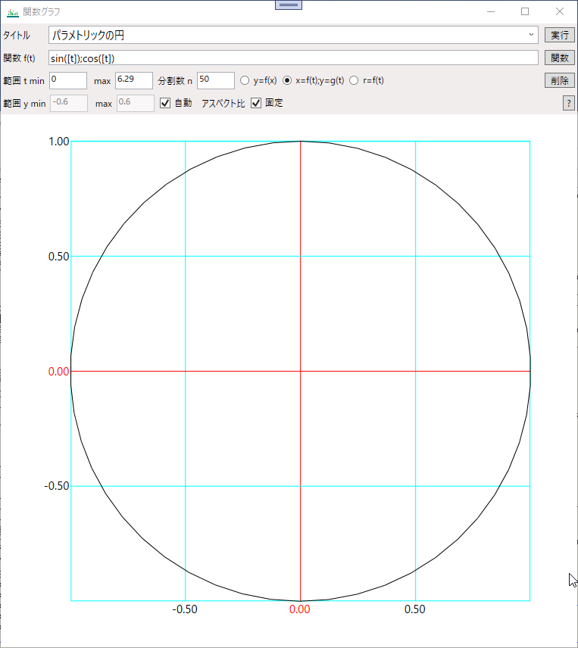
関数 sin([t]);cos([t])
種別x = f(t), y = g(t)
x = sin(t)
y = cos(t)
範囲
t = 0 ～ 2 π
y = auto

アークタンジェント

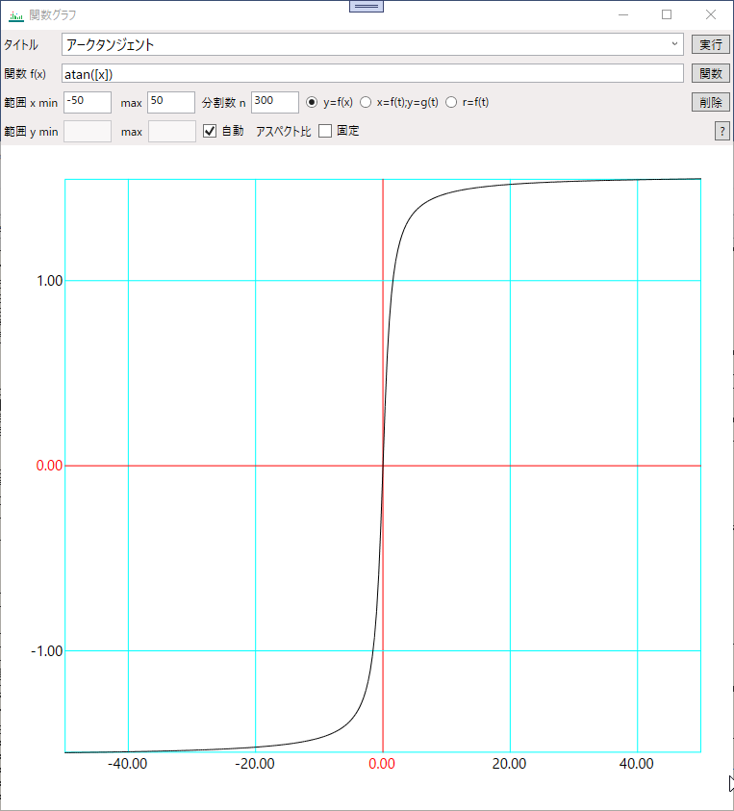
関数 atan([x])
種別 y = f(x)
y = atan(x)

範囲

x = -50 ～ 50
y = auto

ジクモイド
関数 1/(1+exp(-[x]));exp(-[x])/400
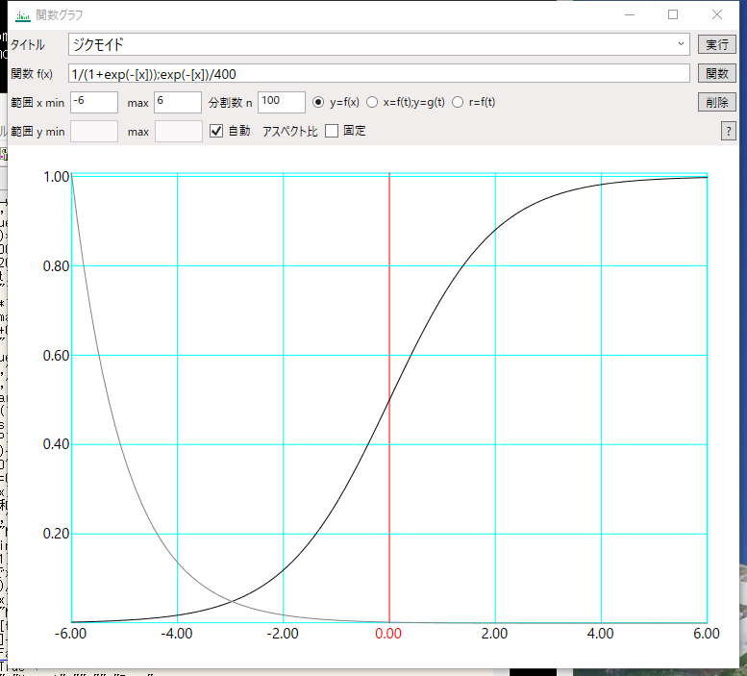
種別 y = f(x)
y = 1 /(a + exp(-x))
y = exp(-x) /40
範囲
x = -6 ～ 6
y = auto

サイクロイド
関数 [t]-sin([t]);1-cos([t])
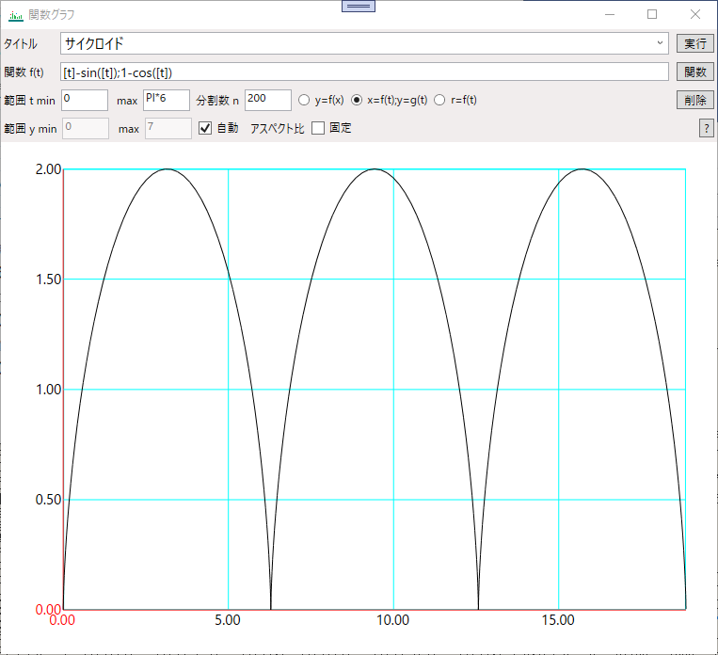
種別 x = f(t), y = g(t)
x = t - sin(t)
y = 1 - cos(t)
範囲
t = 0 ～ 6 π
y = auto

一般式
x = rm (θ - sin(θ))
y = rm(1 - cos(θ))

サイクロイド2
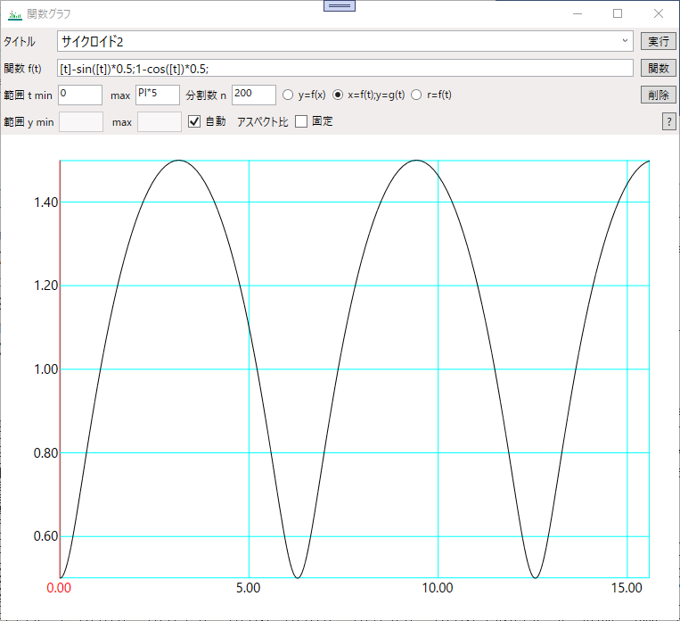
関数 [t]-sin([t])*0.5;1-cos([t])*0.5;
種別 x = f(t), y = g(t)
x = t - sin(t) * 5
y = 1 - cos(t) * 5
範囲
t = 0 ～ 5 π
y = aurto

外サイクロイド
関数 [t]*sin([t]);[t]*cos([t])
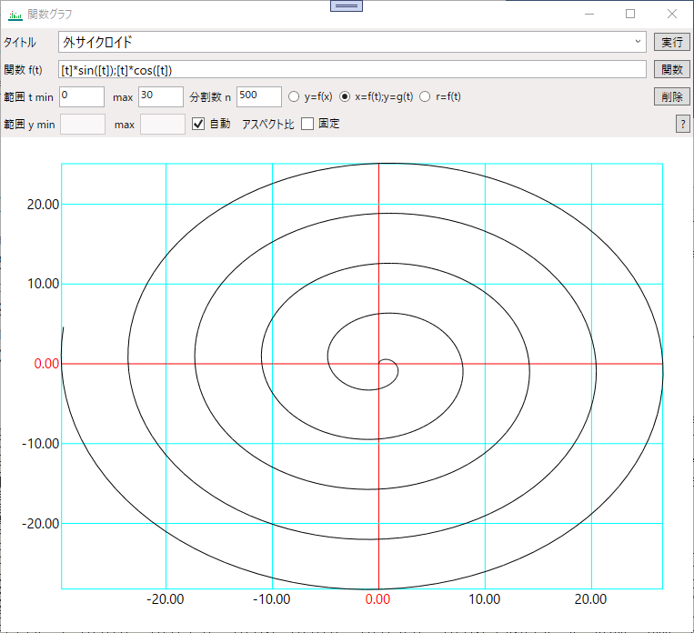
種別 x = f(t), y = g(t)
x = t * sin(t)
y = t * cos(t)
範囲
t = 0 ～ 30
y = auto

外サイクロイド1
関数 (8+1)*cos([t])-1*cos((8+1)*[t]/1);(8+1)*sin([t])-1*sin((8+1)*[t]/1)
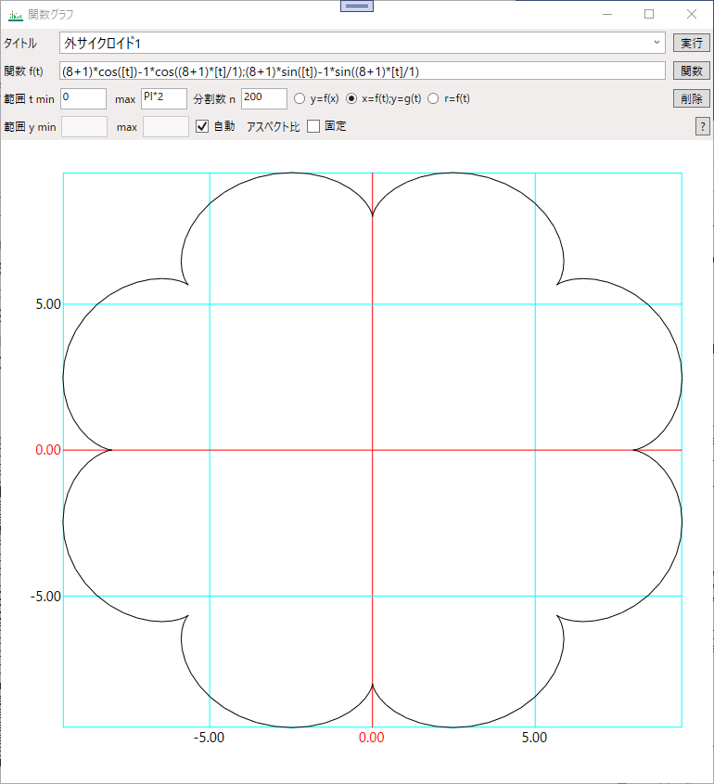
種別 x = f(t), y = g(t)
x = (8 + 1) * cos(t)- 1 * cos((8 + 1) * t / 1)
y = (8 + 1) * sin(t) - 1 * sin((8 + 1) * t / 1)
範囲
t = 0 ～ 2 π
y = auto

外サイクロイド2
関数 [a]*cos([t])+cos([a]*[t]);[a]*sin([t])-sin([a]*[t]);[a]=20
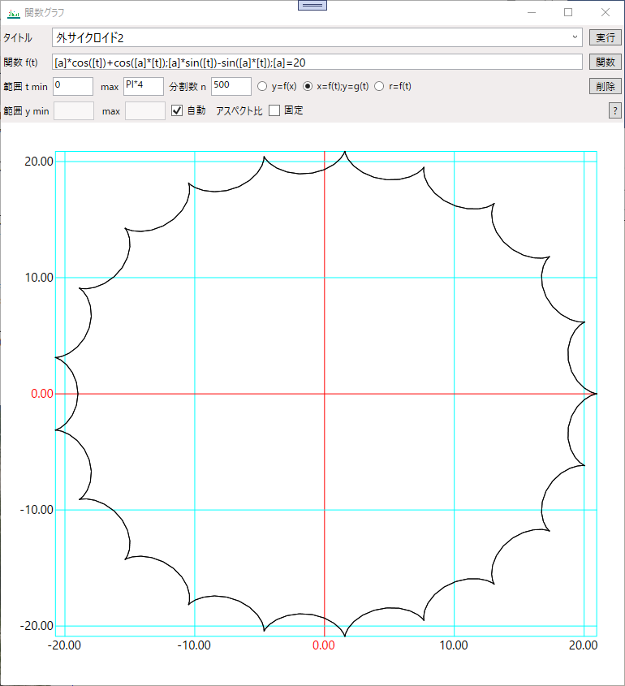
種別 x = f(t), y = g(t)
x = a * cos(t) + cos(a * t)
y = a * sin(t) - sin(a * t)
a = 20
範囲
t = 0 ～ 4 π
y = auto

内トロコイド
関数 ([c]-[m])*cos([t])+[d]*cos(([c]-[m])/[m]*[t]);([c]-[m])*sin([t])-[d]*sin(([c]-[m])/[m]*[t]);[c]=5;[m]=3;[d]=5
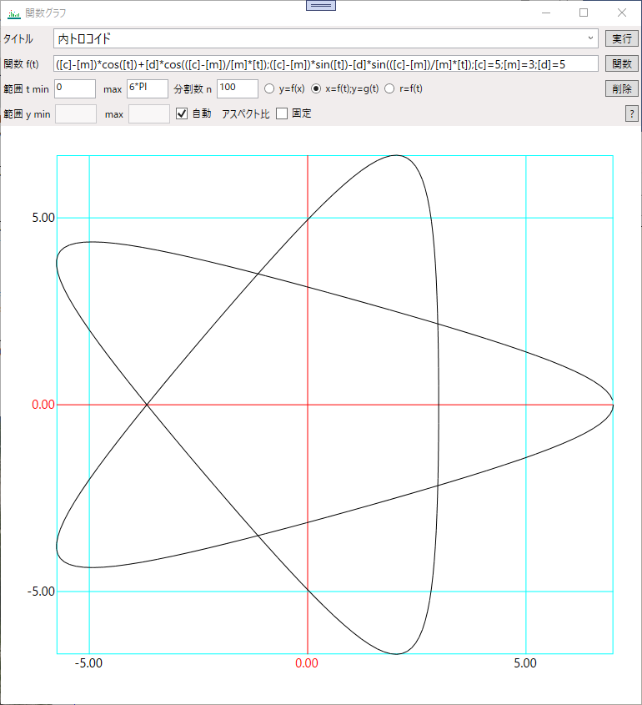
種別 x = f(t), y = g(t)
x = (c- m) * cos(t) + d * cos((c - m) / m *t)
y = (c- m) * sin(t) - d * sin((c - m) / m * t)
c = 5
m= 3
d = 5
範囲
t = 0 ～ 6 π

カージオイド
関数 2*cos([t])-cos(2*[t]);2*sin([t])-sin(2*[t])
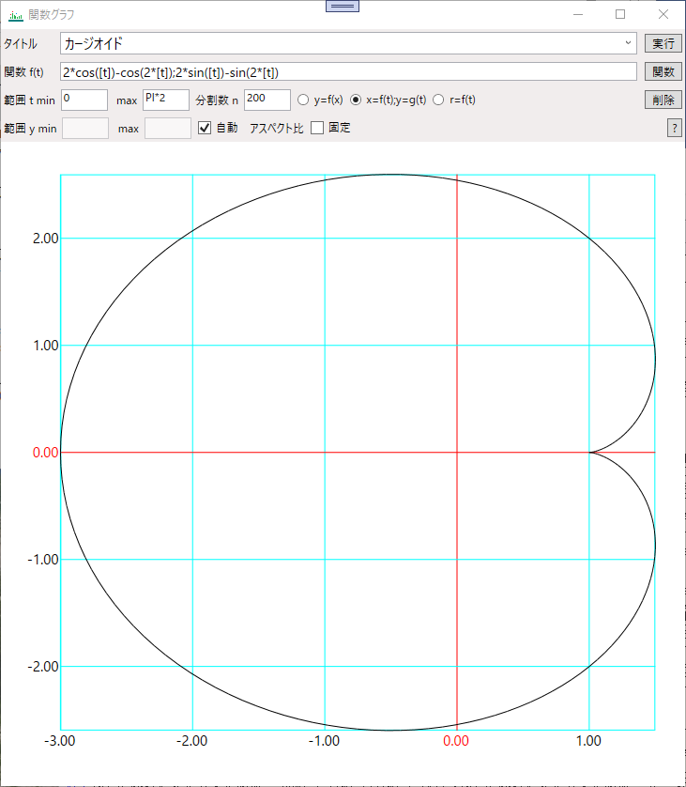
種別 x = f(t), y = g(t)
x = 2 * cos(t) - cos(2 * t)
y = 2 * sin(t) - sin(2 * t)
範囲
t = 0 ～ 2 π

アステロイド
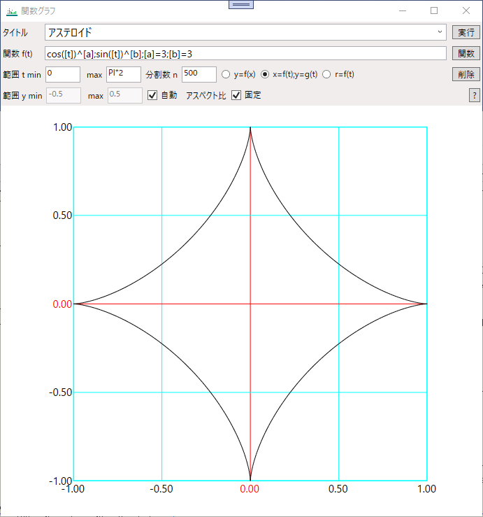
関数 cos([t])^[a];sin([t])^[b];[a]=3;[b]=3
種別 x = f(t), y = g(t)
x = cos(t)^a
y = sin(t)^b
a = 3
b = 3
範囲
t = 0 ～ 2 π
y = auto

アステロイド1
関数 log([t]+1)*cos([t])^[a];log([t]+1)*sin([t])^[b];[a]=3;[b]=3
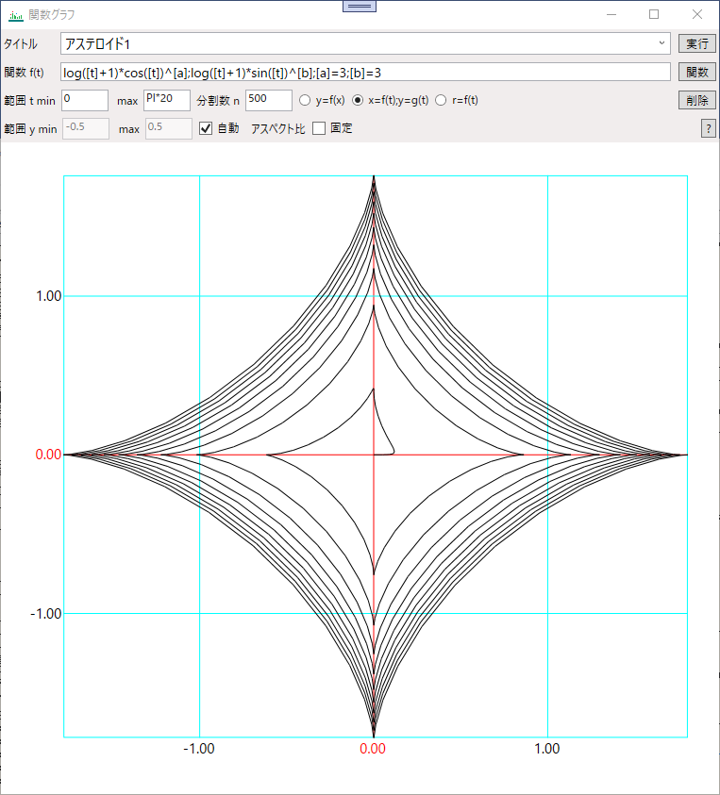
種別 x = f(t), y = g(t)
x = log(t + 1) * cos(t)^a
y = log(t + 1) * sin(t)^b
a = 2
b = 3
範囲
t = 0 ～ 20 π
y = auto

アステロイド2
関数 log([t]+1)*cos([t])^[a]*sin([t]);log([t]+1)*sin([t])^[b]*cos([t]);[a]=2;[b]=3
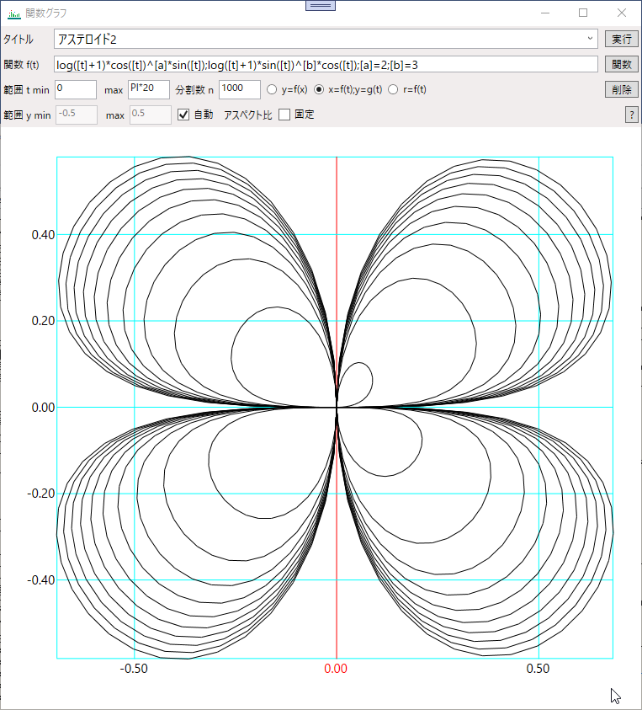
種別 x = f(t), y = g(t)
x = log(t + 1) * cos(t)^a * sin(t)
y = log(t + 1) * sin(t)^b * cos(t)
a = 2
b = 3
範囲
t = 0 ～ 20 π
y = auto

正葉曲線12
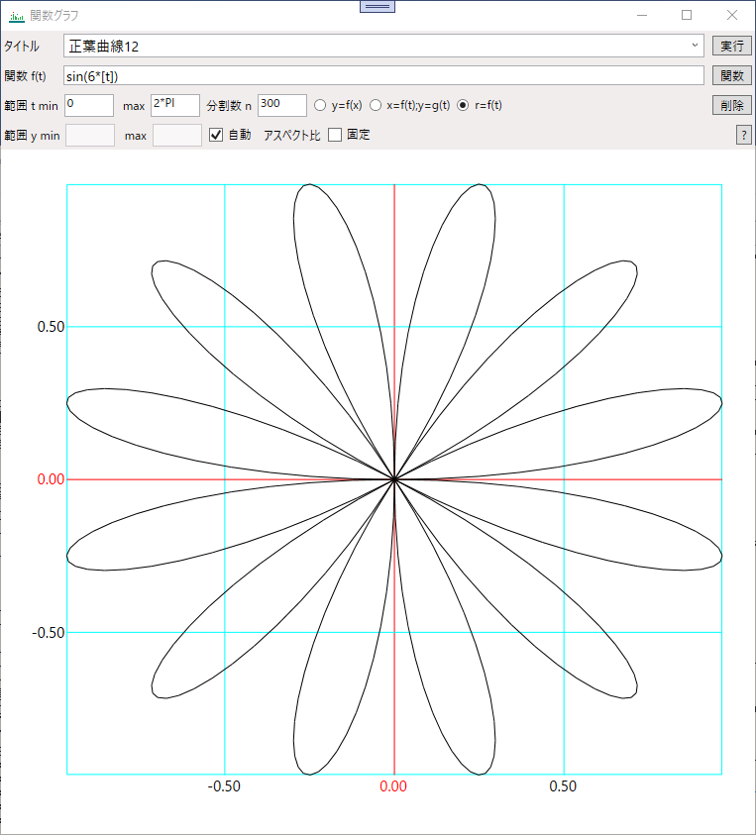
関数 sin(6*[t])
種別 r = f(t)
r = sin(6 * t)
範囲
t = 0 ～ 2 π
y = auto

渦巻曲線
関数 [t]*sin([t]);[t]*cos([t])
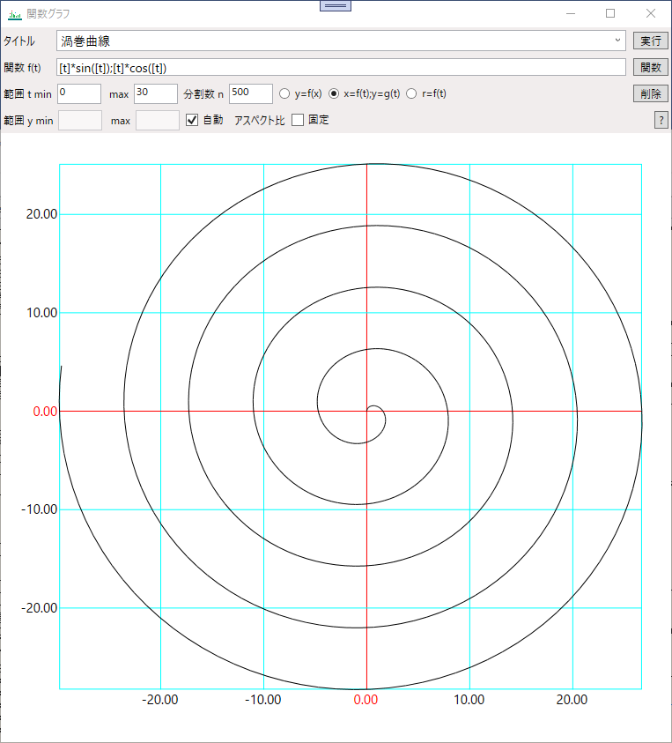
種別 x = f(t), y = g(t)
x = t * sin(t)
y = t * cos(t)
範囲
t = 0 ～ 30
y = auto

グーデルマン関数
関数 2*atan(exp([x]))-PI/2
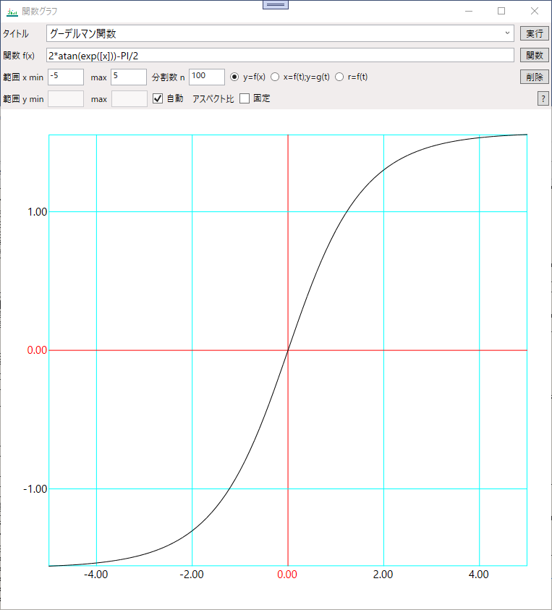
種別 y = f(x)
y = 2 * atan(exp(x)) - π / 2
範囲
x = -5 ～ 5
y = auto

円周率(マーチンの式)
関数 4*(4*sum((-1)^[@]*(1/5)^(2*[@]+1)/(2*[@]+1),0,[x])-sum((-1)^[@]*(1/239)^(2*[@]+1)/(2*[@]+1),0,[x]));3.14159
種別 y = f(x)
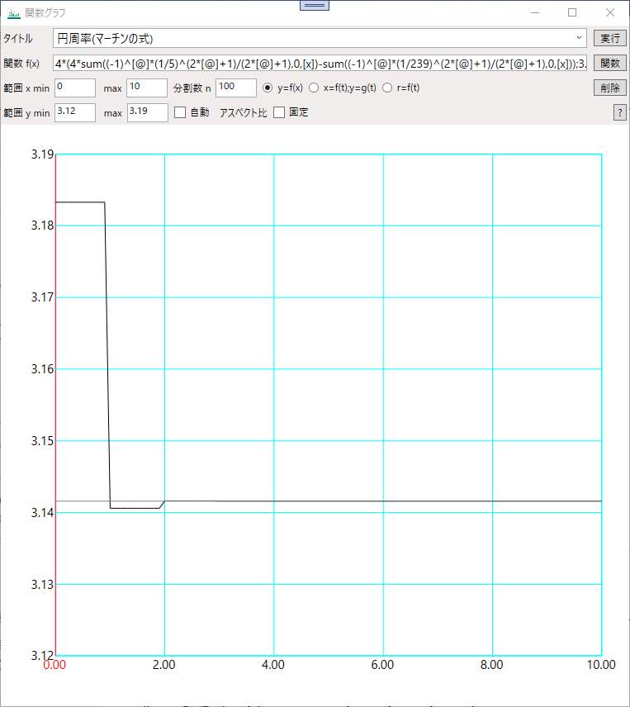
π / 4 = 4 * atan(1 / 5) - atan(1 / 239)
atan(x) = Σ(-1)^n / (2 * n + 1) * x ^(2*n + 1)
x - 1/3 * x^3 + 1/5 * x^5 - 1/7 * x^7 ・・・・
sum((-1)^n * x^(2 * n + 1) / (2 * n + 1), 0, nmax)
sum関数は sum(f([@]), n, k) で f([@]) がnからkまでの和

範囲
x = 0 ～ 10
y = 3.12 ～ 3.19

円周率(ライプニッツの公式)
関数 sum((-1^[@])/([@]*2+1),0,[x])*4
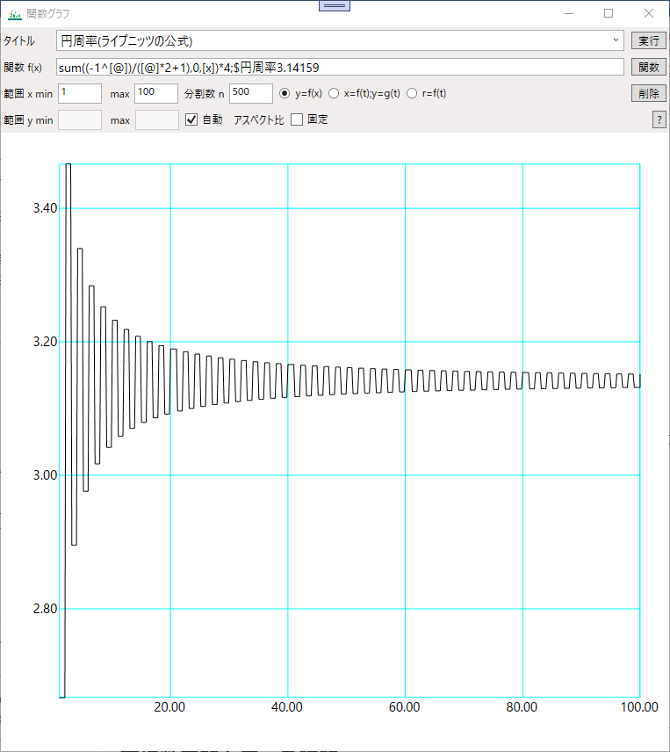
種別 y = f(x)
π / 4 = 1 - 1/3 + 1/5 - 1/7 + 1/9
= Σ(-1)^n / (2 * n + 1)
= sum((-1^n) / (n * 2 + 1), 0, x)
範囲
x = 1 ～ 100
y = auto

自然対数の底(e)
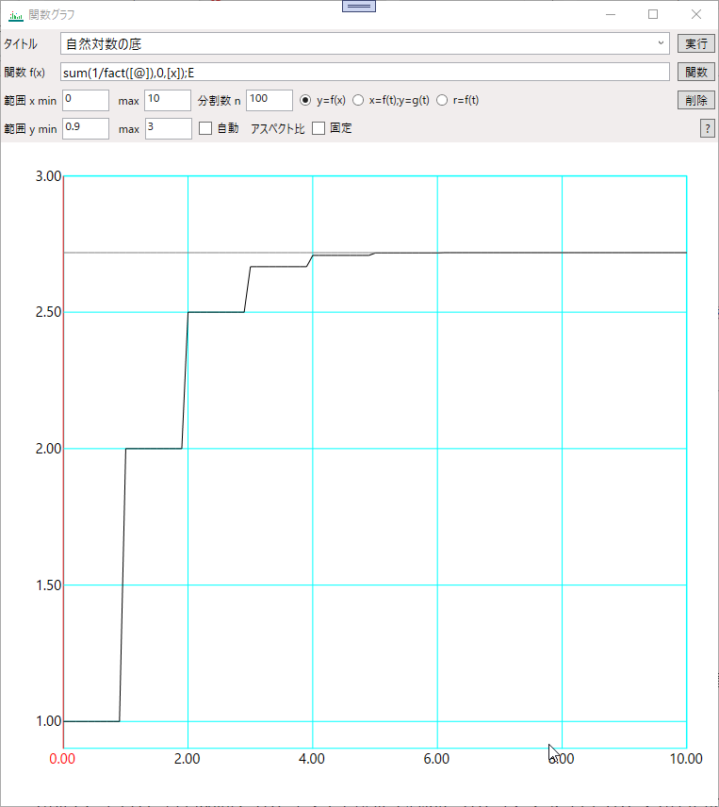
関数 sum(1/fact([@]),0,[x])
種別 y = f(x)
e = Σ 1 / n!
= sum(1 / n!, 0, x)
範囲
x = 0 ～ 10
y = 0.9 ～ 3

ハミング窓
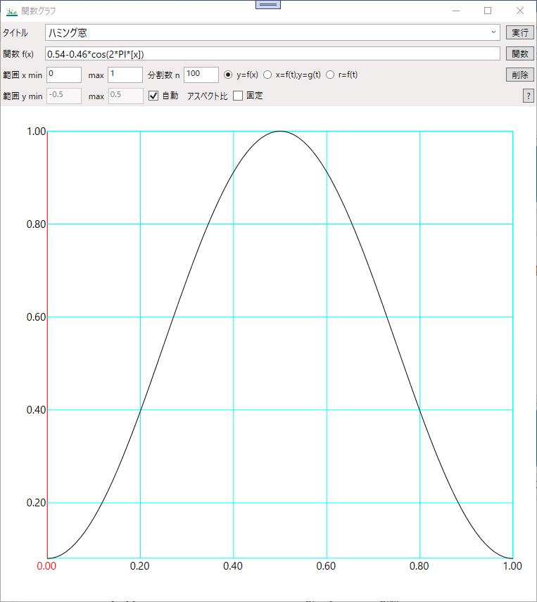
関数 0.54-0.46*cos(2*PI*[x])
種別 y = f(x)
y = 0.54 - 0.46 *cos(2 * π * x)
範囲
x = 0 ～ 1
y = auto

メルカトル級数
関数 sum(-1^([@]-1)/[@],1,[x])
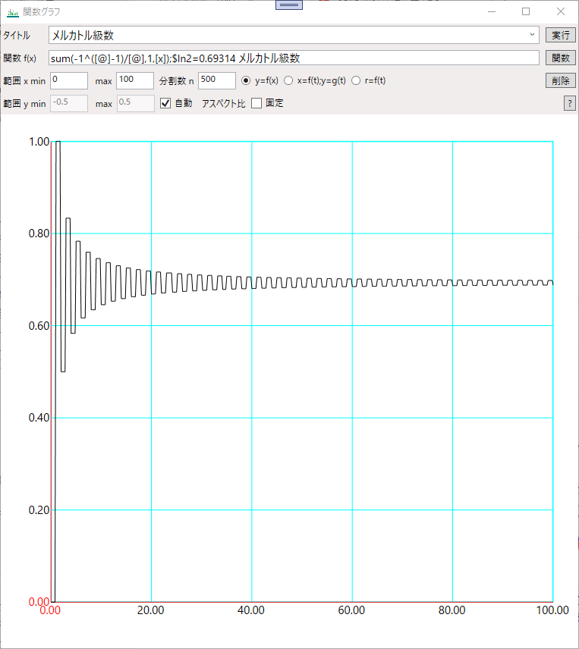
種別 y = f(x)
ln(1 + x) = x - x^2 / 2 + x^3 / 3 - x^4 / 4 ・・
= Σ(-1)^(n+1)/ n * x^n
= sum((-1)^(n - 1) / n, 1, x)
範囲
x = 0 ～ 100
y = auto

